Всероссийский профориентационный технологический конкурс с международным участием
«Инженерные кадры России»



СЕЗОН 2024-2025
ПАСПОРТ ПРОЕКТА
«Я Б В НЕФТЯНИКИ ПОШЕЛ»
Нефтеюганское районное муниципальное дошкольное
образовательное бюджетное учреждение
«Центр развития ребенка-детский сад «Улыбка»

Ханты- Мансийский автономный округ- Югра
п. Салым, 2024 год.

Оглавление

1. Визитка команды «НЕФТЯНИКИ» 3
Населенный пункт 3
Организация 3
Давайте познакомимся! 3
Тренер, консультант, эксперт 5
2. Краткие сведения о проекте 7
Актуальность проекта 7
Цель и задачи 8
План работы над проектом 9
3. Взаимодействие с предприятием ПАО «Транснефть-Сибирь» 10
3.1 Техническое задание (кейс) 10
3.2 Знакомство с историей предприятия 12
3.3 Знакомство с основной деятельностью предприятия 14
3.4 Постановка проблемы 15
4. Исследовательская часть проекта. История вопроса 16
4.1 «Я б в нефтяники пошел – пусть меня научат!» 19
4.2 На пути к проекту 20
Встреча со специалистом предприятия 20
Виртуальная экскурсия 20
5. Технологическая часть проекта 24
5.1. Описание структуры, состава, назначения каждого модуля 24
5.2. Программирование конструкций. 24
5.3. Проблемы в работе над конструкциями и пути их решения 25
Заключение 25
Перспективы развития проекта 25
Список литературы 26
Приложение 27

Визитка команды «НЕФТЯНИКИ»

Населенный пункт

Поселок Салым расположен в юго-западной части Нефтеюганского района Ханты-Мансийского автономного округа - Югры, в 180 км южнее районного центра – г. Нефтеюганска. Салым – первый населенный пункт, встречающийся при въезде на территорию ХМАО – Югра.
Салым — современный и динамично развивающийся поселок. С первых дней Салым заявил о себе как интересное месторождение со многими геологическими загадками. Салымское месторождение — группа нефтяных месторождений в России. Расположено Нефтеюганском районе, Ханты-Мансийского автономного округа в 30 км от поселка Салым. Открыто в 1965 году, полная эксплуатация начата в 1974 году. Начальные запасы нефти оцениваются в 150 млн. тонн.

Организация
Наша команда представляет Нефтеюганское районное муниципальное дошкольное образовательное бюджетное учреждение «Центр развития ребенка -детский сад «Улыбка» п. Салым, расположенное по адресу: 628327, Российской Федерации Ханты – Мансийский автономный округ – Югра Нефтеюганский район, сельское поселение Салым, улица Солнечная, дом 2.

Давайте познакомимся!
Команда «Нефтяники»
Наш девиз: «Мы добудем нефть и газ – победи попробуй нас!»
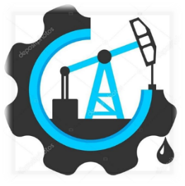
Эмблема:

Члены команды:

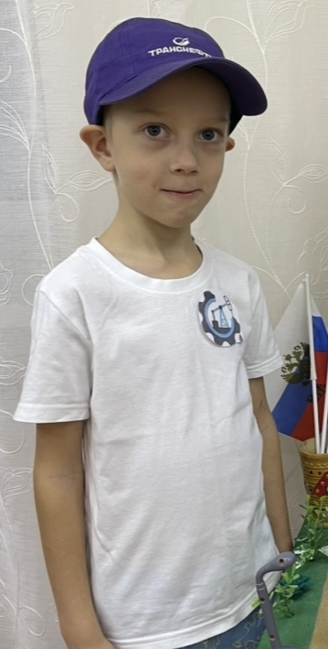
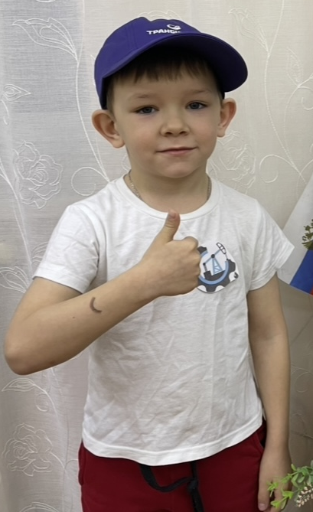
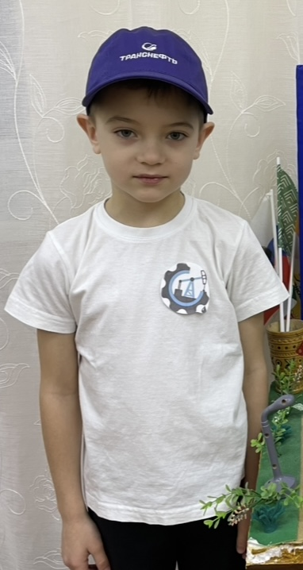

- Золотарев Михаил, 6 лет, воспитанник подготовительной группы НРМДОБУ «ЦРР – д/с «Улыбка». Увлекается робототехникой, программированием и конструкторами LEGO. Главный программист, капитан команды;
- Карелин Данил, 6 лет, воспитанник подготовительной группы НРМДОБУ «ЦРР – д/с «Улыбка». Увлекается робототехникой, конструированием и инженерным делом, инженер-конструктор.
- Мищенко Артем, 6 лет, воспитанник подготовительной группы НРМДОБУ «ЦРР – д/с «Улыбка». Увлекается робототехникой и программированием, разработчик.

Тренер, консультант, эксперт
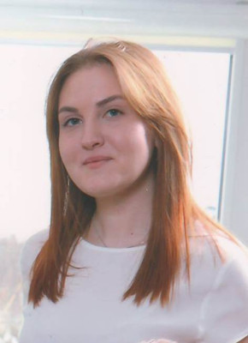

Тренер
Шалаева Анастасия Владимировна, воспитатель,
НРМДОБУ «ЦРР - д/с «Улыбка» п. Салым.
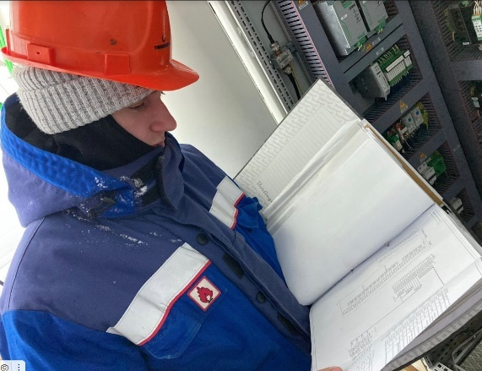  эксперт  Типикин Александр Дмитриевич,  слесарь КИПиА, ПАО «Транснефть-Сибирь» Нефтеюганский УМН ЛПДС Салым | 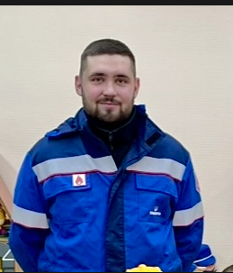  консультант  Шалаев Дмитрий Валерьевич, электромонтер, ПАО «Транснефть-Сибирь» Нефтеюганский УМН ЛПДС Салым

Отличительная черта участников команды – удивительные изобретательские и конструкторские навыки.
Наша команда дружная, находчивая, смелая, всегда сохраняет позитивный настрой и свою крепкую дружбу.

Краткие сведения о проекте

Актуальность проекта
Наш регион богат природным ископаемым – нефть. Нефть используется для получения не только топлива (бензин, керосин и т.д.). Она также служит источником сырья для бытовой химии, косметики и иной продукции. Нефть часто называют черным золотом, так как она обладает большой ценностью и является источником энергии.
Мы живем в п. Салым, на его территории расположена нефтяная станция, добывающая и перекачивающая нефть - ПАО «Транснефть-Сибирь». Большинство жителей нашего поселка, так или иначе, связаны с нашей нефтяной станцией. Это люди разных профессий, и труд каждого из них важен и тяжел. Дети ежедневно видят, как родители ходят на работу, смотрят видеоролики в интернете, они слушают рассказы родителей и знают, не понаслышке, так опасен и ответственен их труд. Некоторые представители этой отрасли работают вахтами и соответственно дети по долгу могут не видеть папу или еще кого-либо из членов свой семьи. Просматривая видеоролики и наблюдая за работой родителей, дети заинтересовались:
Как работает нефтеперекачивающая станция? Как раньше люди обходились без таких сложных технологических процессов? Можно ли облегчить труд людей, работающих в таких тяжелых условиях? Как называются рабочие профессии людей, работающих в нефтяной промышленности? Как можно было бы облегчить их труд? Как убрать опасность и тяжелый труд в труднопроходимых местах в районах севера?
Поэтому, мы решили, что будем исследовать механизмы, которые встречаются в нефтяной отрасли. Было принято решение разобраться, как устроена нефтедобывающая установка и возможность ее работы с помощью дистанционного оборудования, чтоб наши близкие люди всегда были рядом.

Цель и задачи
Цель работы – конструирование специальных роботизированных устройств для определения наличия нефти и обнаружения неисправности трубопроводов в удаленных местах на ПАО «Транснефть-Сибирь».
Задачи:
Обучающие
- Познакомить детей с профессиями: инженер, геолог-нефтяник, техник, электромонтер, слесарь КИПиА, экоаналитик, бурильщик; расширять и систематизировать знания дошкольников об нефтедобывающих установках.
- Создать условия для развития конструктивных творческих способностей и овладения ребенком моделирующими видами деятельности через конструирование различных моделей.
- Расширять представления детей о труде людей инженерных, технических профессий.
Развивающие
- Развивать конструкторское мышление, внимание, память, пространственные представления.
- Развивать творческий потенциал старших дошкольников посредством конструирования, способствовать обогащению и активизации конструктивного опыта детей.
Воспитательные
- Поощрять самостоятельность, инициативность, упорство при достижении цели, организованность, умение работать в коллективе, умение работать в паре.

План работы над проектом
№ | План работы | Ожидаемые результаты
1 | Чтение литературы, просмотр видеороликов | Узнали, что такое простые механизмы, где встречаются, где применяются и в чем их польза
2 | Беседа с папами по теме  «Мой папа - нефтяник» | Ближе познакомились с профессиями нефтяной отрасли
3 | Изучение карты полезных ископаемых ХМАО-Югры | Узнали, в каких районах нашего округа расположены наибольшие запасы нефти
4 | Участие в лабораторной работе по теме «Простые механизмы» под руководством воспитателя | Увидели простые механизмы в действии, сами пробовали крутить, тянуть, взвешивать
5 | Участие в тематической неделе «Профессии» | Участвовали в конкурсе поделок из бумаги, конструктора, мастерили простые механизмы, посмотрели работы других ребят
6 | Встреча с представителями ПАО «Транснефть-Сибирь» | Узнали о процессе добычи нефти, увидели механизмы нефтяной качалки
7 | Виртуальная экскурсия в ПАО «Транснефть-Сибирь» | Узнали о механизмах, которые используют в своей работе инженеры компании ПАО «Транснефть-Сибирь»
8 | Создание модели | На основе полученных знаний, навыков и умений создали свою уникальную модель
9 | Программирование механизмов | Механизмы пришли в движение

Взаимодействие с предприятием ПАО «Транснефть-Сибирь»

Техническое задание (кейс)
№ п/п | Название пункта | Краткое описание
1 | Название проекта (тема) | Устройство для обнаружения неисправности трубопроводов и способов их устранения для безопасности системы магистральных трубопроводов в условиях сурового северного края.
2 | Наименование предприятия | ПАО «Транснефть – Сибирь» Нефтеюганское УМН ЛПДС Салым
3 | Исполнитель проекта | Золотарёв Михаил  Карелин Данил  Мищенко Артём
4 | Возраст детей | 6 лет
5 | Направление деятельности предприятия | Транспортировка нефти и нефтепродуктов "Транснефть - Сибири"
6 | Описание предприятия | ПАО «Транснефть – Сибирь» оказывает услуги по хранению нефти и нефтепродуктов в системе магистральных трубопроводов, транспортирует 83% добываемой в России нефти и 30% произведённых в России нефтепродуктов.
7 | Проблема, на решение которой направлен проект | Можно ли облегчить труд людей, работающих в условиях сурового северного края ? Представители этой отрасли работают вахтами и соответственно дети по долгу могут не видеть родителей. Было принято решение разобраться, как устроена транспортировка нефти и нефтепродуктов через магистральные трубопроводы, возможность ее работы с помощью дистанционного оборудования, чтоб наши близкие люди всегда были рядом.
8 | Техническое задание | Сконструировать автоматизированную модель устройства, которое самостоятельно сможет обнаружить неисправности трубопроводов и способы их устранения, позволит обеспечить надежность и безопасность системы магистральных трубопроводов в условиях сурового северного края.
9 | Цель проекта | Создать автоматизированную модель робота, который о сможет обнаружить неисправности трубопроводов и способы их устранения, позволит обеспечить надежность и безопасность системы магистральных трубопроводов в условиях сурового северного края.
10 | Задачи проекта | • Уточнить и расширить представления детей о значении нефтедобывающей отрасли (профессии нефтяников, добыча, свойства и функции нефти;  • Познакомиться с нефтедобывающими установками.  • Развить конструктивных творческих способностей и овладения ребенком моделирующими видами деятельности через конструирование различных моделей.  • Развивать конструкторское мышление, внимание, память, пространственные представления.  • Развивать творческий потенциал старших дошкольников посредством конструирования, способствовать обогащению и активизации конструктивного опыта детей.  • Поощрять самостоятельность, инициативность, упорство при достижении цели, организованность, умение работать в коллективе, умение работать в паре.
11 | Описание условий работы проекта и  проектируемо го процесса | 1.Провести комплексное исследование технологии добычи нефти: текущие разработки, перспективы развития, структура и организация рабочего процесса;  2. Проанализировать процесс добычи нефти, выделить проблемы и недостатки.  3. Разработать, запрограммировать и протестировать комплекс автоматизированной добычи нефти с применением возобновляемых источников энергии.
12 | Знания и умения, необходимые для выполнения проекта | Знать:  - Как работает нефтеперекачивающая станция;  - Как раньше люди обходились без таких сложных технологических процессов;  - Как называются рабочие профессии людей, работающих на станции ПАО «Транснефть-Сибирь».  Уметь:  - Рационально организовывать рабочее место;  - Выбирать подходящие материалы для создания модели в зависимости от её предназначения;  - Производить запуск и тестирование данной модели;  - Вносить необходимые изменения в конструкцию на основании полученных результатов.
13 | Образовательные области (межпредметн ые связи) | Компетенции предприятия:  - Совершенствование методов и оборудования внутритрубного диагностирования магистральных трубопроводов;  - Разработка модели способствует популяризации инженерного творчества.  - Воспитанники получат навыки по робототехнике, основы алгоритмизации, навыки программирования и моделирования.  - При реализации модели, дети получают дополнительные знания из области физики и технологии работы с материалами.
14 | Опорное оборудование | Конструктор Lego Wedo 2.0, ноутбуки с программой по запуску моделей.
15 | Рекомендуема я литература | - Детская энциклопедия «Нефть: месторождения, добыча, использование».  - Овсяницкая Л.Ю. Курс программирования робота Lego Wedo 2.0
16 | Продукт деятельности | Автоматизированная модель робота, который самостоятельно сможет обнаружить неисправности трубопроводов и способы их устранения, позволит обеспечить надежность и безопасность системы магистральных трубопроводов «НеБур – 1» в условиях сурового северного края.
17 | Планируемые ожидаемые результаты | Предметные результаты:  - знание производственного процесса;  - умение собирать, запускать и тестировать модель участка.  Межпредметные результаты: овладение универсальными учебными действиями (УУД), которые помогут самостоятельному овладению новыми знаниями, умению учиться  Познавательные УУД:  - выявление потребностей, проектирование и создание моделей технологических процессов.  Коммуникативные УУД:  - согласование и координация совместной познавательно-трудовой деятельности с другими ее участниками.  Регулятивные УУД:  - целеполагание и построение своей деятельности;  - контроль и оценивание своих действий, их корректировка.  Личностные результаты:  - ответственное отношение к учению с целью воспитания интереса к миру профессий, выбору профессии технического профиля;  - формирование мировоззрения, соответствующего современному уровню развития науки и техники.
18 | Срок реализации проекта | 6 месяцев

Знакомство с историей предприятия
Линейная производственно-диспетчерская станция «Салым» — одна из старейших в составе Нефтеюганского управления магистральных нефтепроводов АО «Транснефть – Сибирь», введена в эксплуатацию в 1971 году. За минувшие годы на станции сменилось не одно поколение нефтепроводчиков, многие посвятили ей всю свою профессиональную жизнь.
Сегодня Нефтеюганское УМН — это крупное высокотехнологичное подразделение в составе единой транспортной системы АО «Транснефть — Сибирь», в котором трудятся свыше 1050 человек. Управление обслуживает четыре линейные производственно-диспетчерские станции (ЛПДС) — «Южный Балык», «Каркатеевы», «Салым», «Остров», а также нефтеперекачивающую станцию (НПС) «Сатарино», участки восьми магистральных нефтепроводов общей протяженностью более 1260 км, эксплуатирует резервуарный парк, состоящий из 50 нефтяных резервуаров.
В 80-е годы проложили нефтяную магистраль Тюмень – Юргамыш. Сегодня АО «Транснефть-Сибирь» – это: 9,5 тысяч километров линейных нефтепроводов. Объем резервуарного парка — 3,3 млн тонн нефти. 8 управлений магистральных нефтепроводов и 27 магистральных нефтепроводов и 1 магистральный нефтепродуктопровод 85 нефтеперекачивающих станций 10 300 работников.

Знакомство с основной деятельностью предприятия
Нефтепродукты задействованы в большинстве привычных вещей: зубная паста и пластиковые вилки, лекарства и ракеты, транспорт и дороги. Роскошь обладания личным автомобилем — тоже результат развития нефтепереработки: сложно представить, но ещё 100 лет назад бензиновая часть считалась абсолютно бесполезной и сжигалась.
Главная ценность нефти — разные углеводороды, носители потенциальной энергии, каждый из которых может быть преобразован в тот или иной полезный продукт. Поэтому нефть — это своеобразный полуфабрикат, ценность которого заключается в получаемых из него продуктах.
Обычно на современных нефтеперерабатывающих заводах сырую нефть на начальной стадии переработки разделяют на пять фракций.
Бензиновая, керосиновая и дизельная фракции вместе образуют светлые нефтепродукты, мазут — это тяжёлые нефтяные остатки. Чем больше лёгких фракций получается из определённого объёма сырой нефти, тем меньше остаётся мазута.
Объём светлых нефтепродуктов, получаемый в результате переработки, — важнейшая характеристика нефти, которой можно управлять. Например, перерабатывая мазут в светлые продукты. С XVIII века учёные пытались совершенствовать процесс нефтепереработки — и получать из него максимум полезных продуктов.
Глубина переработки нефти — показатель, характеризующий эффективность использования сырья. В мировой практике до сих пор нет общепринятого определения этого показателя. В России под ней понимают суммарный выход в процентах на нефть всех нефтепродуктов, кроме не превращённого остатка.

Постановка проблемы
Здравствуйте, вас приветствует команда старшей группы «Нефтяники». Мы живем в п. Салым, на его территории расположена нефтяная компания: добывающая и перекачивающая нефть ПАО «Транснефть - Сибирь».
Поэтому, мы решили, что будем исследовать механизмы, которые встречаются в нефтяной отрасли.
На страницах журналов, телевидении и в Интернете можно увидеть множество информации о пользе простых механизмов, о том, что они облегчают труд человека. А правда ли всё это? Нас очень заинтересовала эта тема, и мы решили это проверить.
 | У нас появились вопросы:  Что такое простые механизмы?  Какие виды механизмов существуют? Где в природе встречаются простые механизмы?  Как добывают нефть? Какие механизмы при этом используют?  Помогают ли простые механизмы облегчить труд?
Мы поставили перед собой цель: изучение простых механизмов в нефтяной отрасли. Для достижения этой цели, был поставлен ряд задач:
- Изучить историю возникновения простых механизмов
- Узнать, какие из этих механизмов востребованы в нефтяной отрасли. Проверить, как работают эти механизмы.
- Перед началом работы нами была выдвинута гипотеза: использование простых механизмов значительно облегчает работу человека.
Задачи поставлены, начинаем работу!  - С чего начнем? На что нужно обратить особое внимание?  - Составим план! И будет легче ориентироваться. | 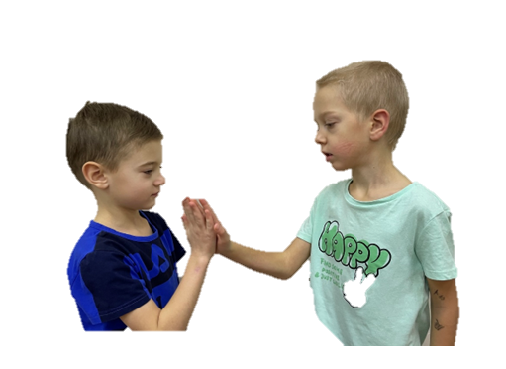

Исследовательская часть проекта. История вопроса
С древних времен для облегчения своего труда человек использует различные механизмы. К ним относятся наклонная плоскость, рычаг, блок и их разновидности.

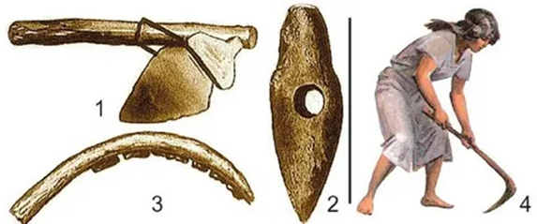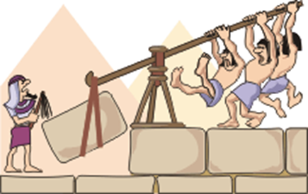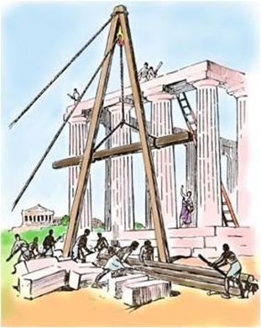


Рычаг известен человеку с того времени, когда человек взял палку, чтобы сбить плод с дерева. В Древнем Египте для постройки пирамид использовали простые механизмы. Рычагом готовые камни приподнимали и устанавливали на место, а наклонная плоскость позволяла доставлять их на нужную высоту. Древние римляне использовали рычаги для создания различных строительных и военных машин.
Самые простые механизмы издавна помогали человеку облегчить труд

Мы выяснили, что на сегодняшний день востребованы следующие механизмы:
Название | Вид | Применение
Зубчатые колеса | 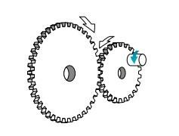 | 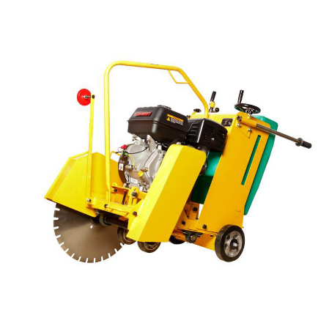
Колеса и оси | 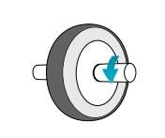 | 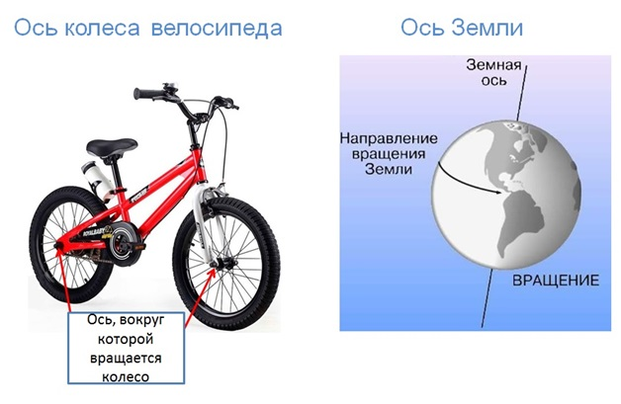
Рычаги | 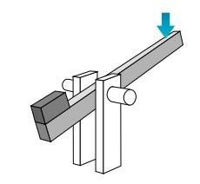 | 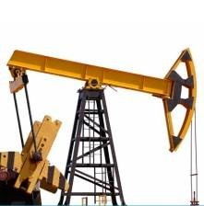
Ремни и шкивы | 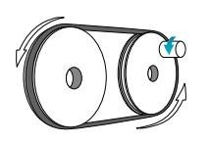 | 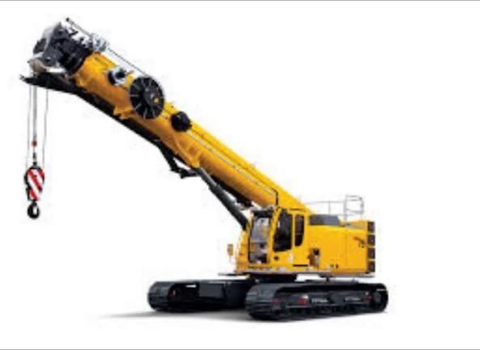



Простейшие механизмы усовершенствовались, но их основа осталась прежней

«Я б в нефтяники пошел – пусть меня научат!»
Чтобы узнать, какие механизмы применяются в нефтяной промышленности, необходимо для начала разобраться, что такое нефть, как ее добывают?

Мы читали книги и энциклопедии, посмотрели мультфильмы и видеоролики. Выяснили, что нефть – маслянистая жидкость темно-коричневого цвета, которую добывают из недр нашей земли. Ее еще называют «черным» золотом. А золотом её называют, потому что это очень ценное полезное ископаемое, из неё изготавливают топливо, пластмассу, косметику, лекарства и многое другое.
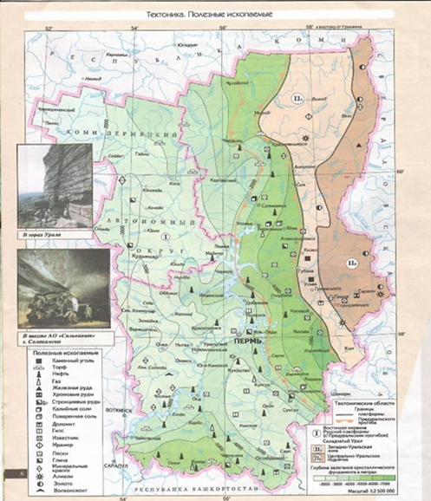

Наши папы работают в компании ПАО «Транснефть - Сибирь», поэтому мы дома побеседовали и узнали, как добывают нефть и какие существуют «нефтяные» профессии.
Чтобы узнать, богат ли ХМАО -ЮГРА нефтью, обратились к карте полезных ископаемых. На ней черными треугольниками отмечены запасы нефти. Особенно ее много в южной части края.
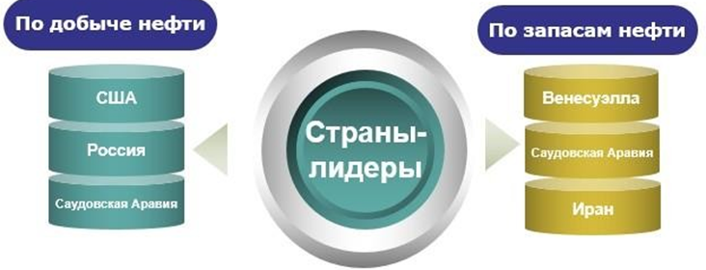
Мы узнали, что Россия занимает 7 место по мировым запасам нефти, а по добыче наша страна уступает лишь США.

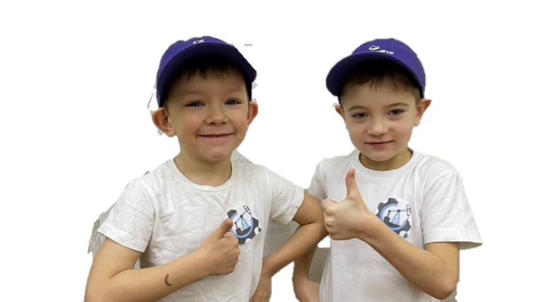

Этих запасов хватит на много лет
и мы еще успеем поработать на благо Родине.

На пути к проекту

Встреча со специалистом предприятия
В ходе нашей исследовательской деятельности у нас еще осталось много вопросов, и наш руководитель предложил нам взять интервью у Шалаева Дмитрия Валерьевича, электромонтера, ПАО «Транснефть-Сибирь» Нефтеюганский УМН ЛПДС Салым. Он показал нам много видеороликов о процессе добыче и транспортировке нефти. Показал принцип работы нефтяной качалки. Объяснил ее принцип работы.
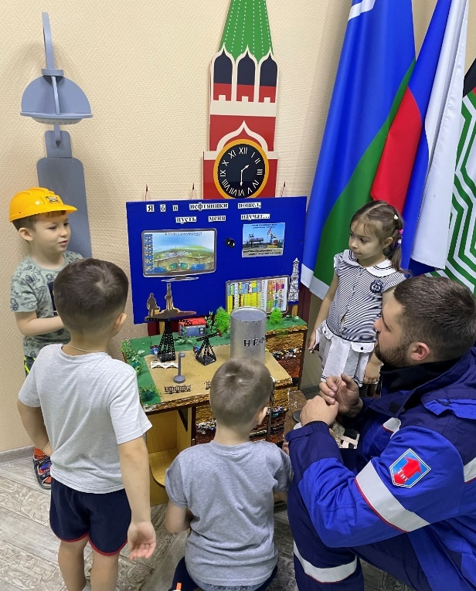 | Мы провели виртуальную экскурсию на станцию АО «Транснефть-Сибирь», где узнали об открытии и разработке месторождений в ХМАО-Югра. Мы узнали, что нефть не прозрачная, жидкая, имеет запах. В нашей группе была оформлена выставка «Нефть вокруг нас» (предметы из нефти).

Виртуальная экскурсия

- Мультфильм "Энергия глубины»
https://yandex.ru/video/preview/15971414345508770054
- Мультфильм «Что такое нефть, что из нее делают и как она появилась»
https://yandex.ru/video/preview/15400008801484496197

Виртуальная экскурсия в цех ПАО «Транснефть-Сибирь»
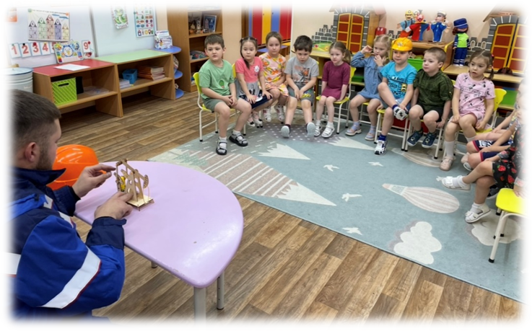

Дмитрий Валерьевич рассказал нам о профессиях людей, которые там работают: слесарь КИПиА, электромонтёр, бурильщик, биохимик…. Сотни людей выполняют ежедневно ответственный и тяжелый труд. | 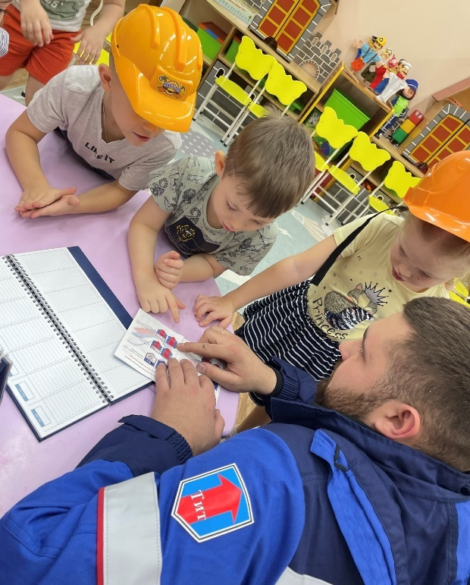
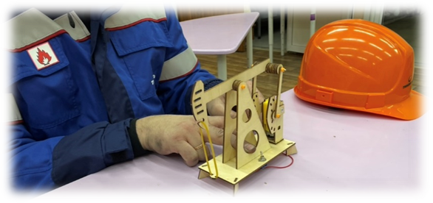

Нам очень понравилось задавать ему вопросы. И именно он подсказал нам, как бы мы могли облегчить труд людей на нефтяном месторождении, создав своего робота или устройство, ведь добраться до нефти – непростая задача и человеку никак не обойтись без специализированной техники.
У нас возникла идея создать модель новой нефтяной качалки, которая самостоятельно сможет передвигаться и изучать почву, определяя на наличие нефти и обнаружения неисправности трубопроводов, и способы их устранения. Модель нашего робота мы решили назвать «НеБур – 1».
Данное устройство оснащено сенсорами, которые анализируют химический состав грунта в режиме реального времени, выявляя потенциальные опасные участки с неисправностями трубопроводов. Его мобильность позволит осуществлять обследование труднодоступных мест, что значительно упростит процесс поиска опасных участков. И он сможет выполнять разные задачи, помогая людям, а возможно и освобождая многих от тяжелого и опасного труда. Оснащённый GPS-навигацией, робот будет способен создавать детальные карты исследуемых территорий. Это позволит не только выявить потенциальные опасные участки, предотвращение аварийных ситуаций на трубопроводах необходимость своевременное проведение ремонтов. Наш робот приспособлен работать на труднопроходимой местности в районах крайнего севера при низких температурах с минимальным использованием человеческих ресурсов.
Каждый шаг работы над проектом стал уроком дружбы и сотрудничества. Мы учились не только создавать, но и делиться идеями, обсуждать решения и находить новые подходы. Этот проект объединял нас, наполняя духом единства и стремлением к знаниям, а также открыл двери в мир инженерии и изобретательства для каждого участника.

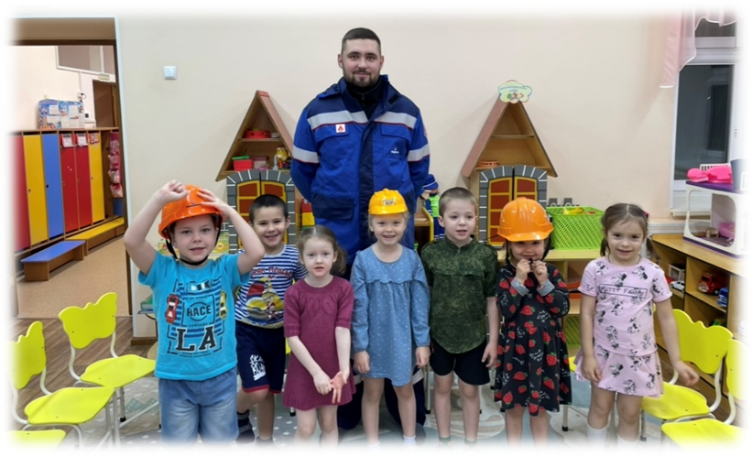

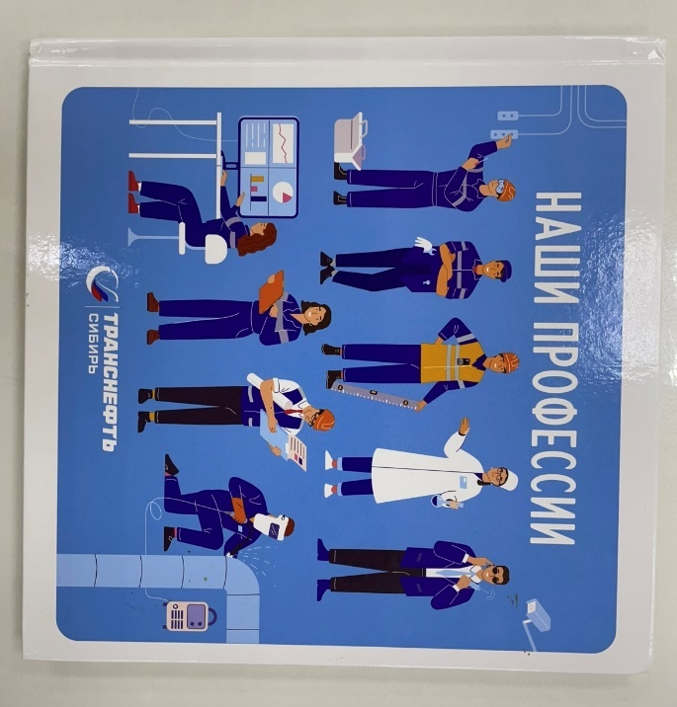
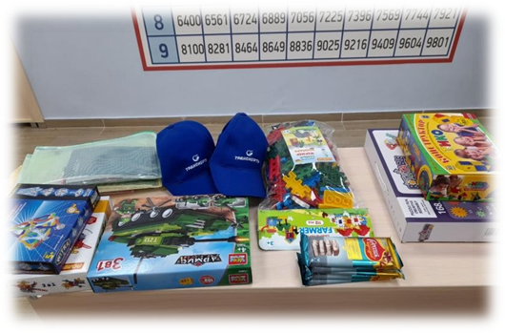

Технологическая часть проекта

5.1. Описание структуры, состава, назначения каждого модуля
Для постройки «НеБур-1» мы использовали базовый набор конструктора LEGO Education WeDo 2.0. Для конструкции нам понадобились: смартхаб, мотор, кирпичи с разным количеством шипов, балки с шипами, пластины, оси, шкиф, колесо, соединительные элементы.
Конструкция нашей модели напоминает устройство, предназначенное для добычи нефти из недр Земли. Как и у настоящей нефтяной качалки у нашей конструкции построено устойчивое основание - рама, которая состоит из кирпичиков и балок. Из балок с шипами была сооружена стойка, на которую прикрепили ось с «головой». Наше механическое устройство имеет свое «сердце», без которого не могла бы совершать движения – это мотор. Мотор подключен к смартхабу. Конструкцию приводит в движение программа.

5.2. Программирование конструкций.
При программировании установки «НеБур-1» нам нужны были поступательные движения вверх и вниз, так же вставал вопрос о вращении бура, но решения пока не нашли при конструировании. Так же было принято решение уменьшить мощность до 8. И далее выставили движение мотора по часовой стрелке и стоп мотор. Выставили цикличность 4 раза. Это позволило опуститься в место для сканирования земельного пласта.
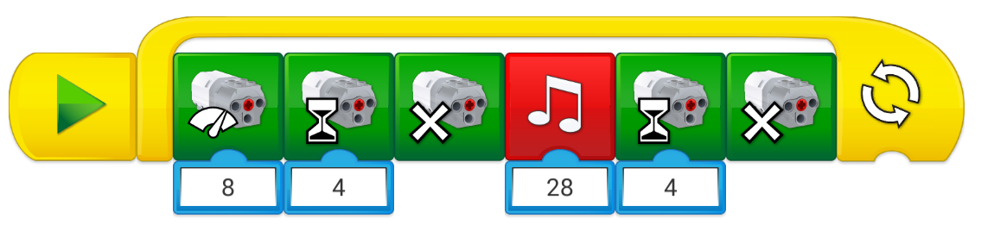

5.3. Проблемы в работе над конструкциями и пути их решения
При конструкции устройства возникли следующие проблемы:
Трудности | Решения
Плохое сцепление зубчиков шестеренки с зубчатой рейкой, из-за этого «бур» опускался плохо или не опускался вообще | Заменили зубчатое колесо на коронное зубчатое колесо

Заключение
Таким образом, изучив работу простейших механизмов с древности до наших дней, мы узнали, как они работают, что в них изменилось теперь. А самое главное, мы выяснили, что они необходимы не только в повседневной жизни, но и в настоящем большом производстве.
В результате работы над проектом мы совершили виртуальное путешествие на предприятие по добыче нефти, узнали о людях разных профессий нефтяной промышленности. Труд нефтяника сложный, но очень важный для Родины, для всех людей.
Попробовали себя в роли инженеров-конструкторов. Создали и запрограммировали модель нефтяной качалки и буровой установки на дистанционном управлении, и очень надеемся, что в будущем создадут такое оборудование для нефтяной промышленности, чтоб наши близкие оставались рядом с нами.
Если вы хотите проверить свои знания по этой теме, мы предлагаем пройти небольшой онлайн-тест, который был создан с помощью искусственного интеллекта. Получилось очень интересно! Успехов вам!


Перспективы развития проекта
В нефтяной промышленности очень много разного и интересного оборудования, у нас с ребятами в планах сконструировать резервуар для сборки и хранения нефти, транспортировочное оборудование. А также целый нефтеперерабатывающий завод.

Список литературы
- Филипов С.А. Робототехника для детей и родителей.-СПб.:Наука, 2013
- Овсяницкая Л.Ю. Курс программирования робота Lego Wedo 2.0, 2016
- Коваленко Е. П. Этапы Пути. Сургут: ООО «Сибирский краевед», 2008г
- Алёшина Н. В. «Знакомим дошкольников с родным городом». Патриотическое воспитание дошкольников.
- Е.А. Сыпченко «Инновационные педагогические технологии. Метод проектов» Детство-пресс 2013.
- Никифоров, А.Д. Современные проблемы науки в области технологии машиностроения. / А.Д. Никифоров. - М.: Высшая школа, 2006.
- Детская энциклопедия «Нефть: месторождения, добыча, использование».
- Электронный ресурс Мультфильм "Энергия глубины»
https://yandex.ru/video/preview/15971414345508770054
- Электронный ресурс мультфильм «Что такое нефть, что из нее делают и как она появилась»
https://yandex.ru/video/preview/15400008801484496197

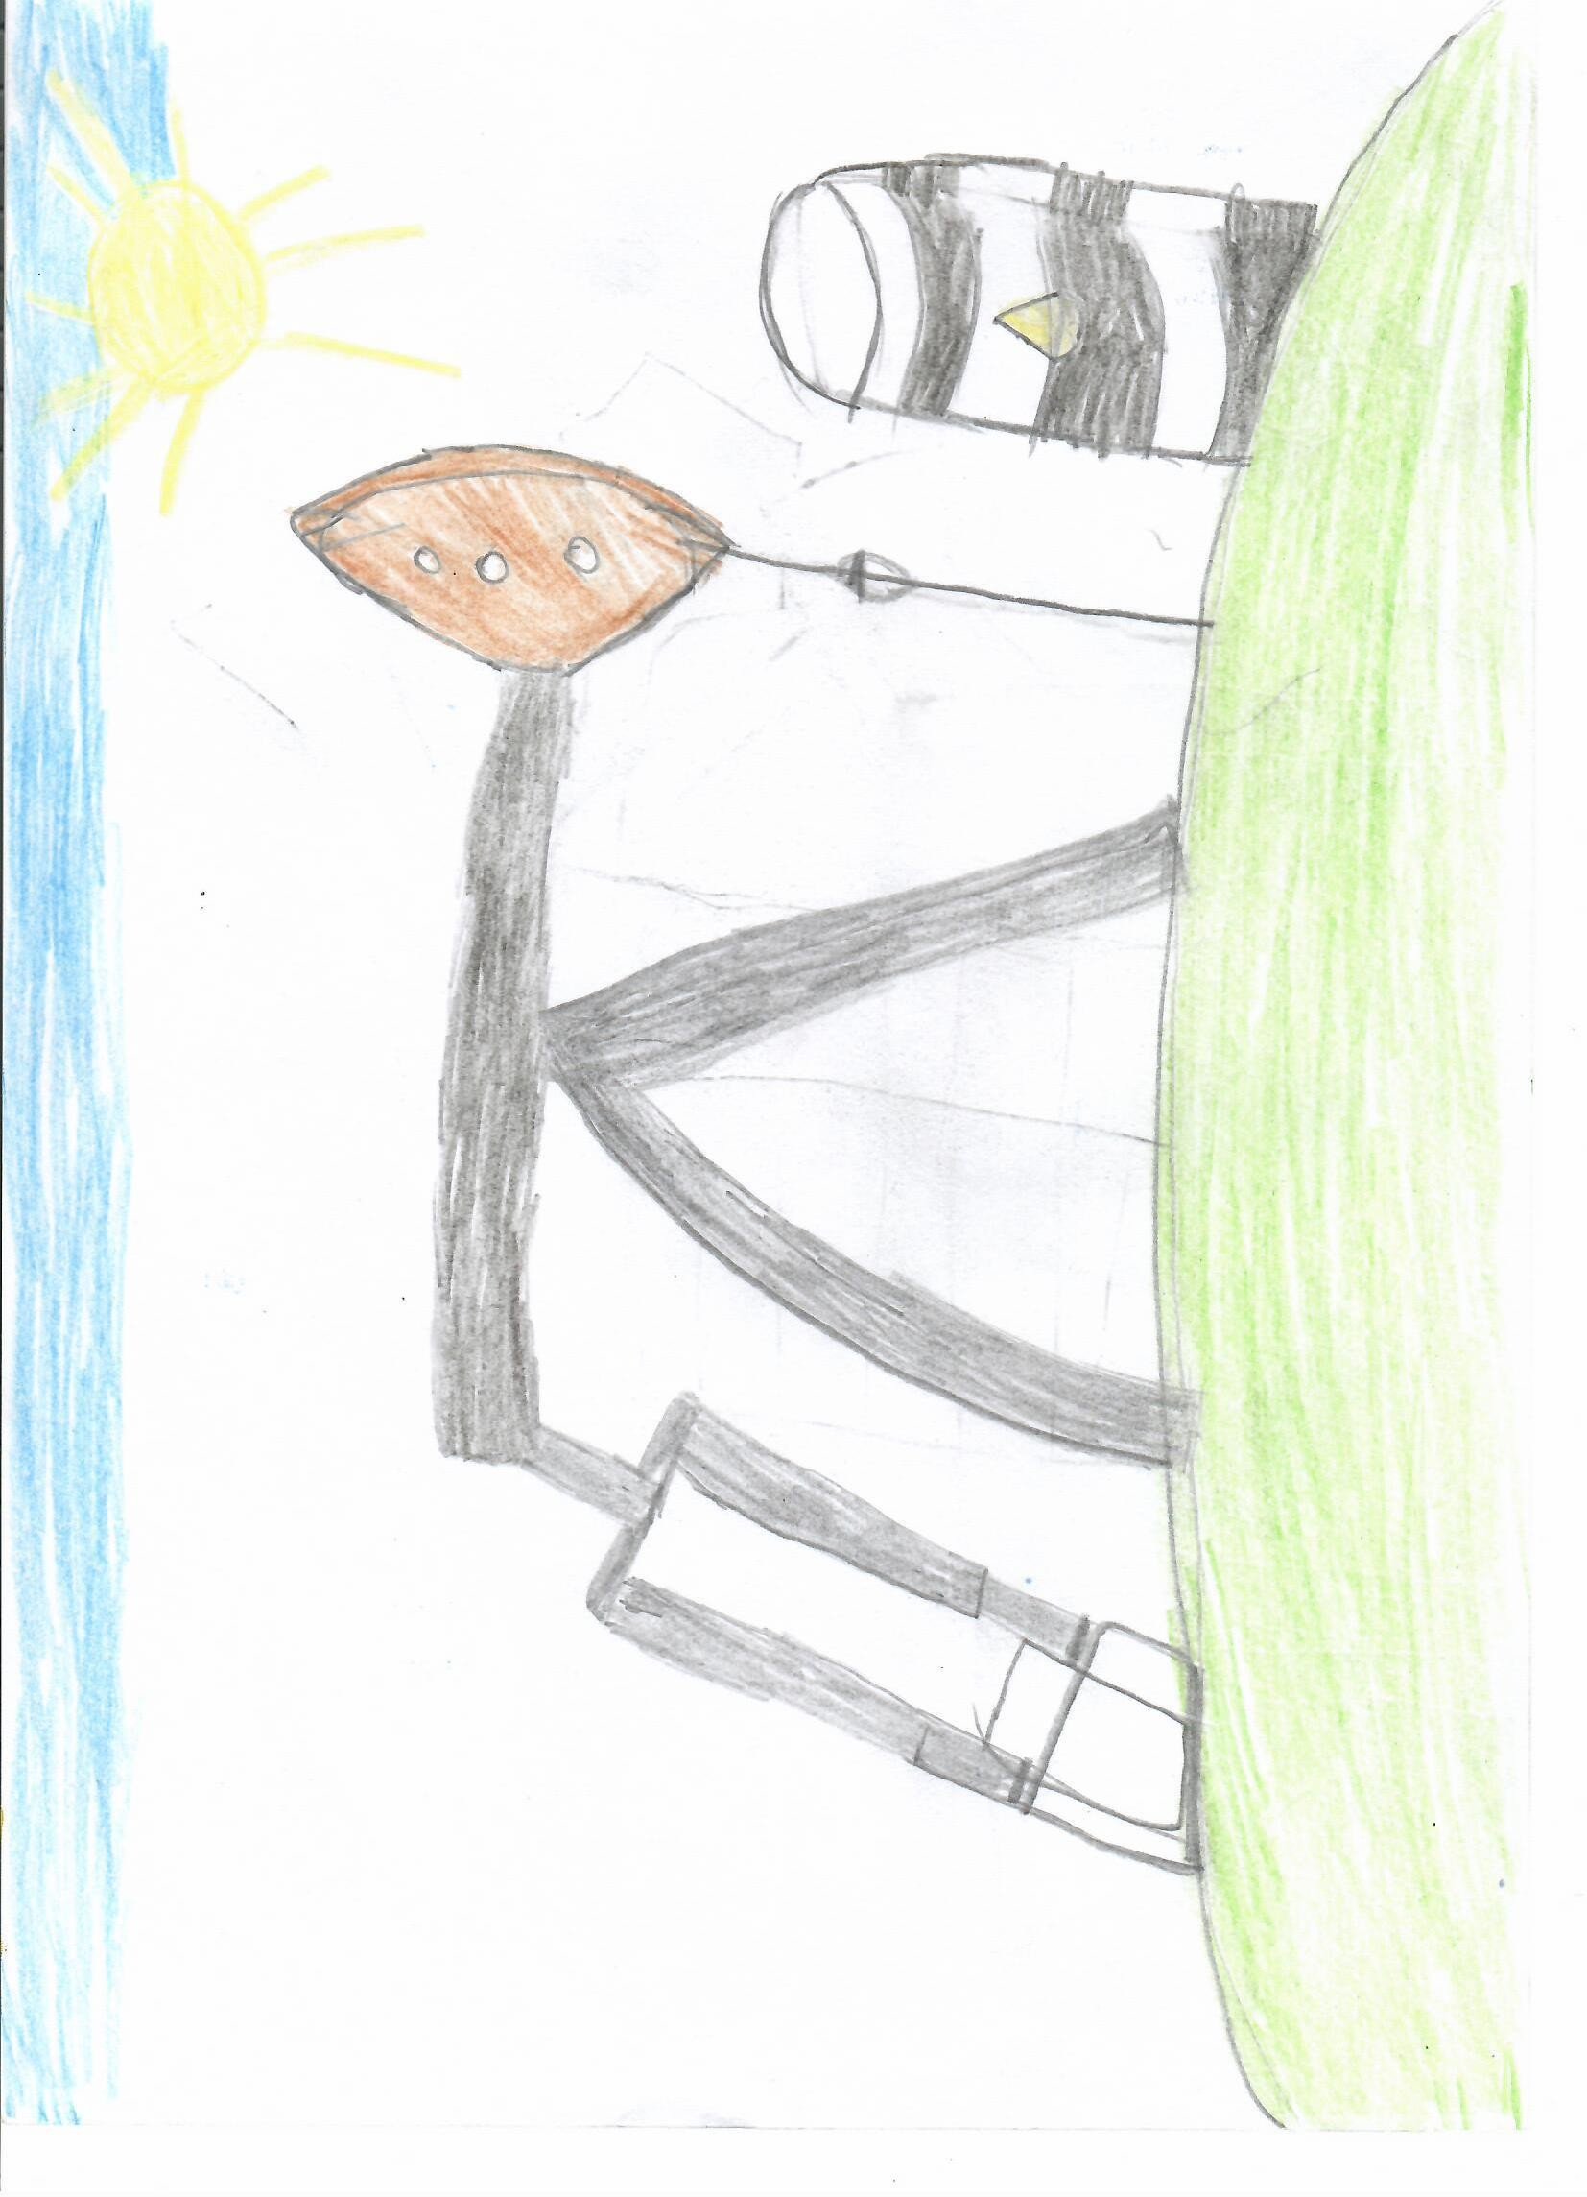
Приложение

Рис.1

Рис. 1
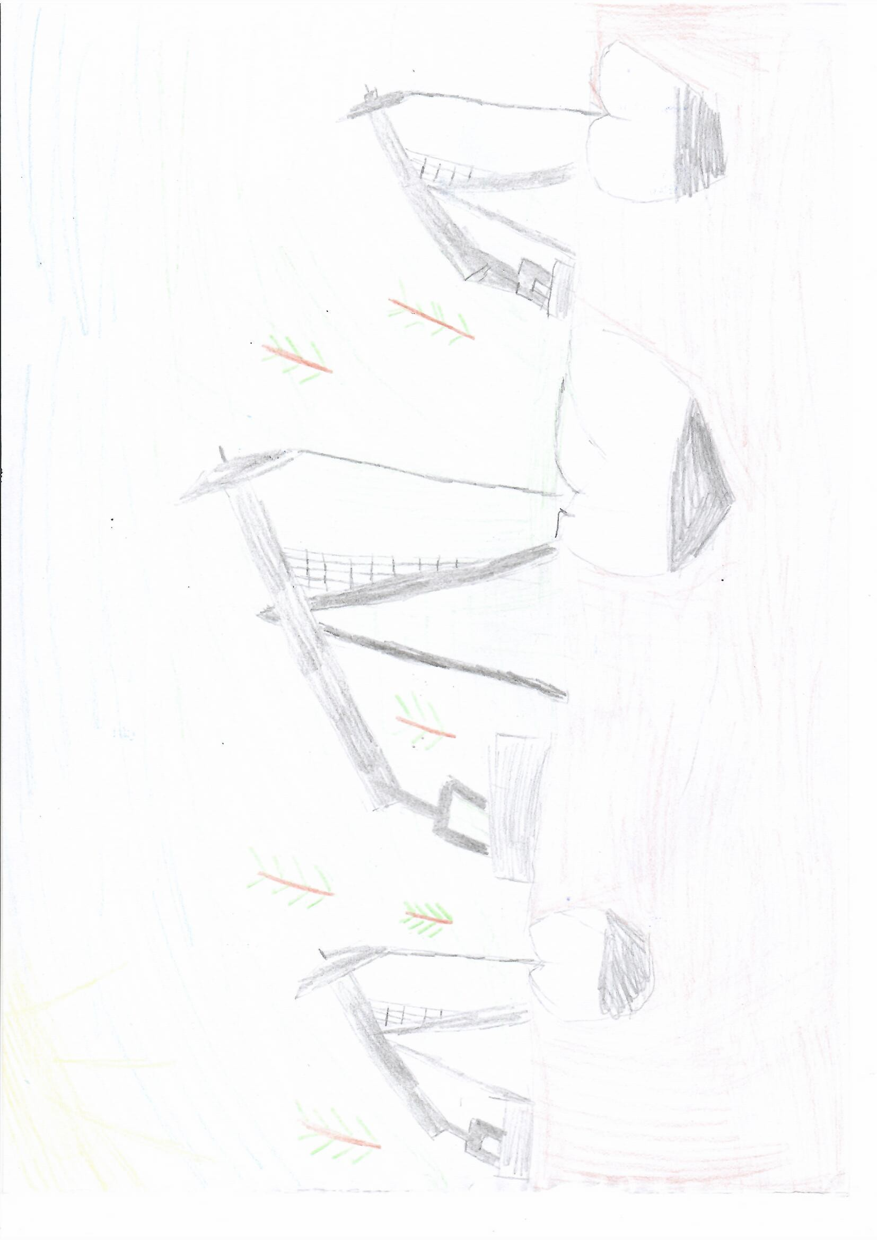

Рис. 2
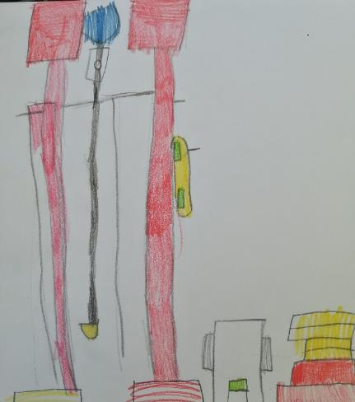

Рис. 3
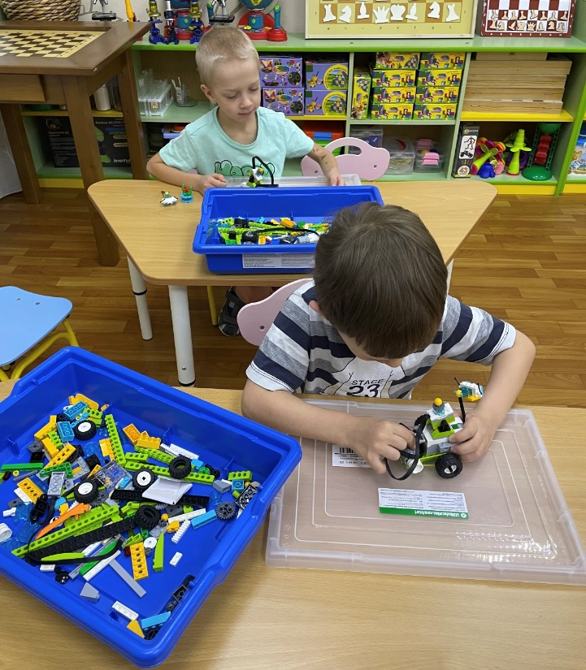
Процесс сборки

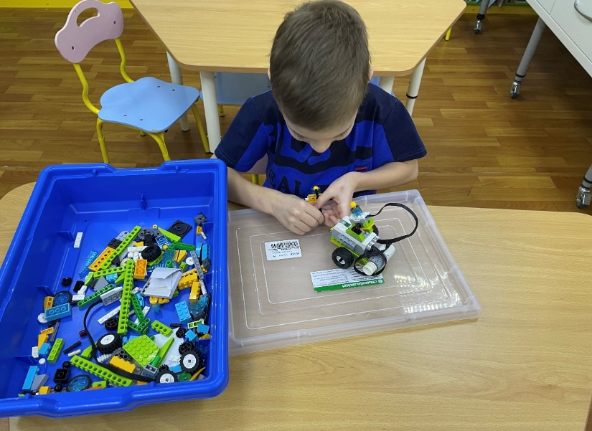

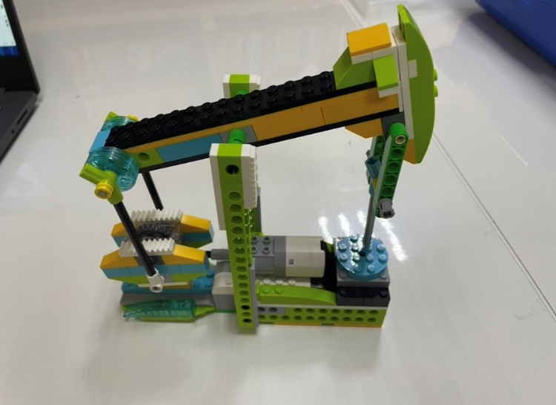
Модель «НеБур-1»
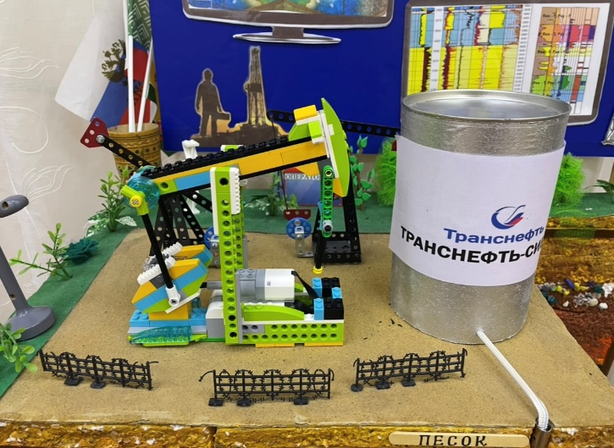

Встреча с Шалаевым Дмитрием Валерьевичем, электромонтером, ПАО «Транснефть-Сибирь» Нефтеюганский УМН ЛПДС Салым


